Omar Teixeira González,

UO281847

*Informe Ejercicio-2-Tarea-2*

*XML*

***Software y estándares para la Web***

# Forma de uso del programa.

El uso del programa “xml2kml.exe” es idéntico al programa dado en prácticas para transformar xml a svg, “xml2svg.exe” y al realizado en la tarea 1 de este ejercicio para transformar de xml a html, “xml2html.exe”. De esta forma, el ejecutable debe de estar en el mismo directorio en el que se encuentra el fichero xml.

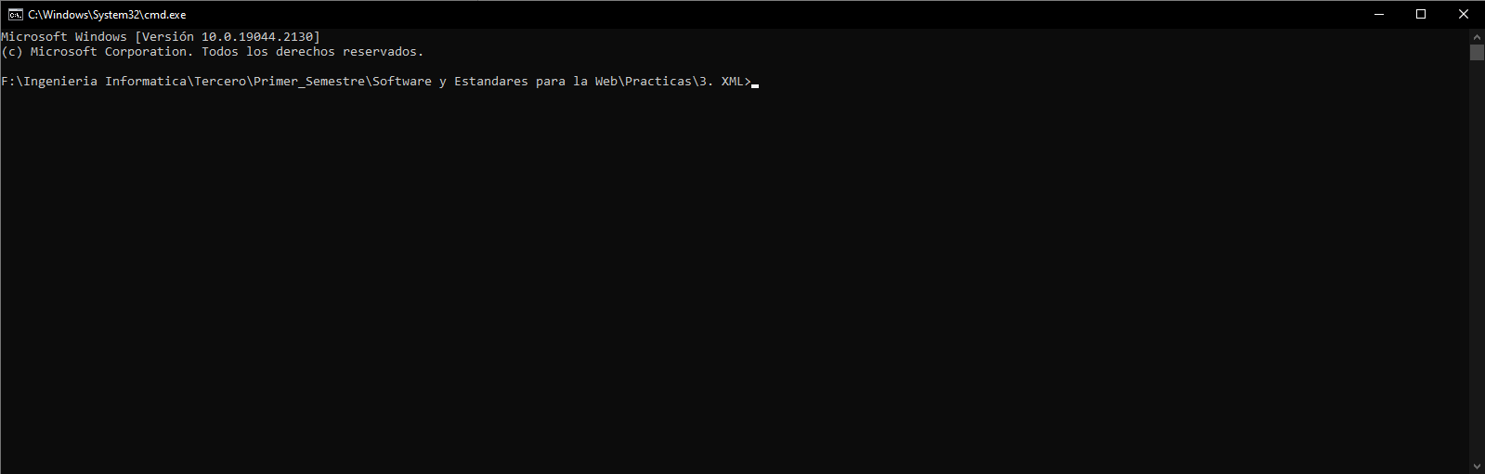

Posteriormente, se debe abrir mediante consola dicho directorio y ejecutar el programa de la siguiente manera:

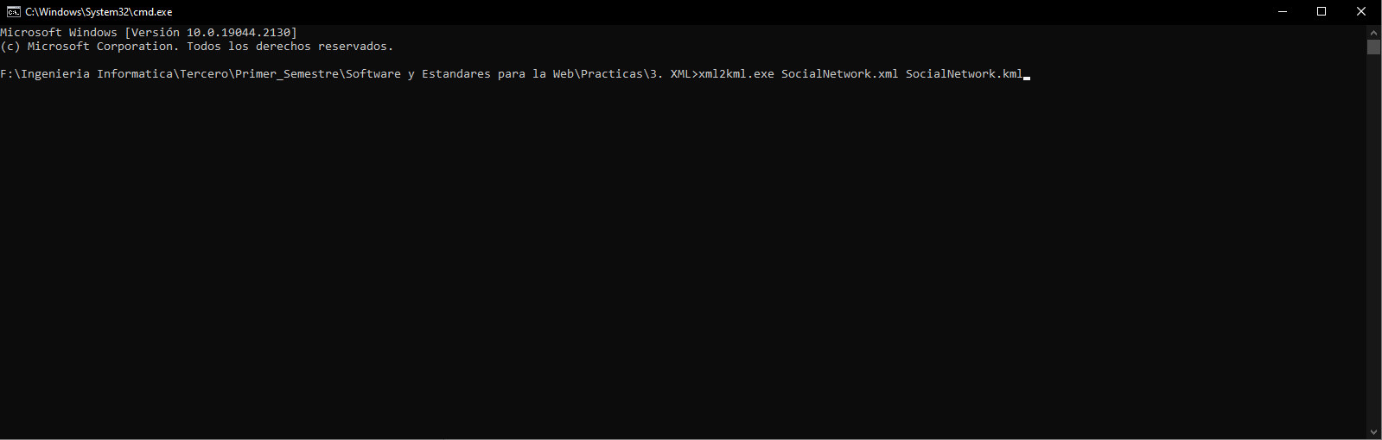

“*xml2kml.exe <archivo_xml_entrada> <archivo_kml_salida>*”.

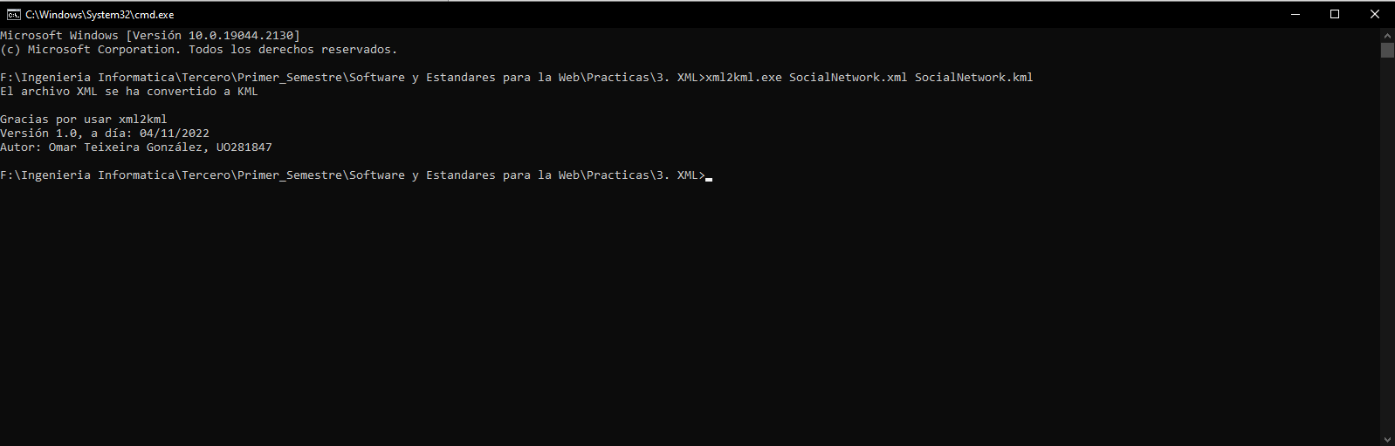

# Versión del compilador o intérprete utilizado.

La versión utilizada es .NET3.1, ha sido realizado mediante lenguaje C# usando el entorno de Visual Studio 2022.